CÁC BƯỚC CHUẨN BỊ ĐỂ HỌC MCSA 2012

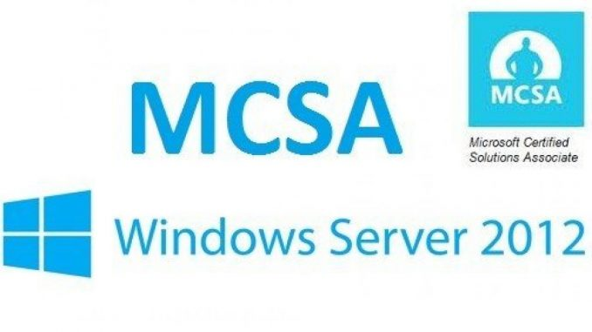

Cách cài win server 2012 dùng key xài 180 ngày
Đây là bản demo có full chức năng dành riêng cho các bạn kỹ thuật dùng để cài đặt và test tính năng window. Bản này có full chức năng nên các bạn yên tâm, tuy nhiên chỉ có licence sử dụng trong 180 ngày thôi.
Trường hợp Hết hạn thì reset lại bằng lệnh sau.
- Vào cửa sổ Run: gõ cmd:
- Cửa sổ “CMD”: gõ lệnh “slmgr-rearm → enter → ok → restart lại window”
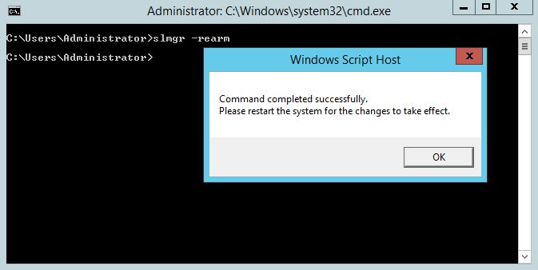
Gia hạn thêm 180 ngày cho licence window server 2012

Một số kiến thức cần biết
Ý nghĩa tham số trong lệnh Ping
- Lệnh Ping: TTL = 128 → ping PC
- TTL = 64 → Router (hoặc thiết bị)
- TTL = 127 → PC có qua router
- TTL = 53 → thiết bị đi qua → vd: 64 – 53 = 11 Router
Mặc định thì mật khẩu cho password user trên server sẽ có giá trị 42 ngày, khi cài đặt test các bạn nên bỏ tính năng này đi để khỏi phải reset lại sau 42 ngày nhé.
- Time for password: 42 ngày
Để mở giao diện quản lý user. Thông thường bạn phải mở khoảng 3 cái cửa sổ, 4 lần nhấp chuột. Tuy nhiên bạn có thể dùng lệnh để mở cho nhanh
- Lệnh mở giao diện quản lý user (chưa lên AD): lusrmgr.msc
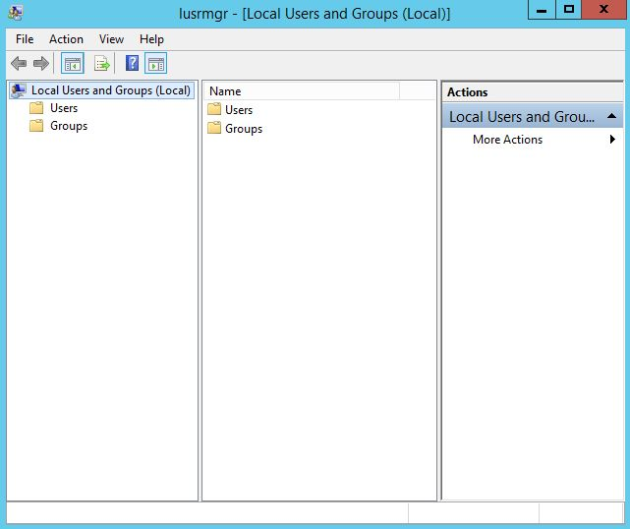
Cửa sổ quản lý user / group trên window server 2012

Điều kiện dùng máy ảo
- CPU core I3 trở lên.
- Virtual Technology phải enable (trong bio).
- Chỉ có trong win8, win10, server 2k8, 2012 và 2016.
- Download Hyper V trên microsoft và cài đặt.
- Nơi Setup: (cái này quan trọng nè)
  - win 2012 vào Server manager → Add role → Feature → Hyper V → enter
  - Win10 – vào Uninstall Program → Install Feature
- Vào sử dụng tại: Server manager → Tool → Hyper V → Setup new virtual
Ở trên là các bước chuẩn bị căn bản để học MCSA 2012. Các bạn cần lưu ý.
Chúc các bạn thành công !!!

